**PROSZĘ SPRÓBUJCIE ROZWIĄCAĆ TEN TEST I PRZEŚLIJCIE MI ODPOWIEDZI NA e-mail:** [**biernatkasia@interia.pl**](mailto:biernatkasia@interia.pl) **lub Tel. 666590343**

**1)** Który z tych znaków zobowiązuje rowerzystę do ustąpienia pierwszeństwa przejazdu na skrzyżowaniu?

a) b) c)

  http://brd.edu.pl/znaki/ma7.gif

|  |  |
| --- | --- |
| **2.** | Początek formularza  **Rowerzysta może kierować w strefie zamieszkania rowerem nie przekraczając prędkości:**  **A)10 km/godz.**  **B)20 km/godz.**  **C)przepisy nie określają prędkości rowerów w strefie zamieszkania**  Dół formularza |

|  |  |
| --- | --- |
| **3.** | Początek formularza  **Wymijanie to manewr polegający na przejeżdżaniu obok:**   **A)samochodu poruszającego się w tym samym kierunku**  **B)stojącego samochodu lub przeszkody (np. dziury w jezdni)**  **C)idącego z przeciwka pieszego**  Dół formularza |

|  |  |  |  |
| --- | --- | --- | --- |
| **4.** | Początek formularza  **Rowerzystom zabrania się:**   **a)jazdy po autostradzie**  **b)jazdy w strefie zamieszkania**  **c)jazdy po zmroku**  Dół formularza | | |
| **5. Nakaz jazdy prosto" przez skrzyżowanie jest wyrażony znakiem:** | | | | |
| **a http://spkurow.pl/nowa/karta/znaki/znaki_pliki/znaki%2520drogowe_pliki/d-3.jpg** | | **b http://spkurow.pl/nowa/karta/znaki/znaki_pliki/znaki%2520drogowe_pliki/c-5.jpg** | **c http://spkurow.pl/nowa/karta/znaki/znaki_pliki/znaki%2520drogowe_pliki/a-6a.gif** | |
|  | | | | |

.

**6)** W tej sytuacji kierujący motocyklem:

a) jedzie ostatni,  
b) ustępuje pierwszeństwa pojazdowi z numerem 2,  
c) jedzie pierwszy.

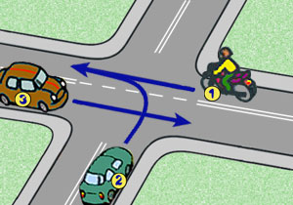

7**)** W tej sytuacji kolejność przejazdu jest następująca:

a) 4-1-2-3,  
b) 1-2-3-4,  
c) 3-4-1-2.

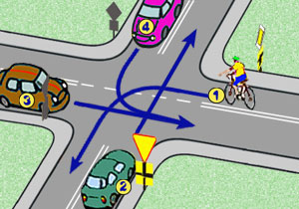

|  |  |  |
| --- | --- | --- |
| **8. Zakaz skrętu w prawo może być wyrażony znakiem:** | | |
| **a http://spkurow.pl/nowa/karta/znaki/znaki_pliki/znaki%2520drogowe_pliki/b-21.jpg** | **b http://spkurow.pl/nowa/karta/znaki/znaki_pliki/znaki%2520drogowe_pliki/a-6d.gif** | **c http://spkurow.pl/nowa/karta/znaki/znaki_pliki/znaki%2520drogowe_pliki/a-5.gif** |

**9)** Nie należą do obowiązkowego wyposażenia w rowerze:

a) dwa sprawnie działające hamulce,  
b) dzwonek lub sygnał o nieprzeraźliwym dźwięku,  
c) światło pozycyjne z przodu i z tyłu roweru.

|  |  |
| --- | --- |
| **10)** Znak ten:  a) zakazuje wjazdu rowerzystom, b) informuje, że jest to droga dla rowerzystów, c) ostrzega o miejscu, w którym rowerzyści mogą przejeżdżać przez jezdnię. | http://brd.edu.pl/znaki/ma24.gif |

|  |  |
| --- | --- |
| **11)**  Dojeżdżając do skrzyżowania oznaczonego tym znakiem, trzeba ustąpić pierwszeństwa pojazdowi:  a) nadjeżdżającemu z lewej strony, b) nadjeżdżającemu z prawej strony, c) większemu. | http://brd.edu.pl/znaki/ma5.gif |
|  |  |

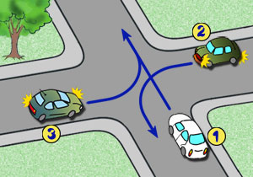

|  |  |  |  |  |
| --- | --- | --- | --- | --- |
| **12)**  Na widocznym obok skrzyżowaniu:  a) pojazd numer 1 przejedzie jako pierwszy, b) pojazdy numer 2 i 3 mogą pojechać równocześnie, c) kolejność przejazdu to: 2 - 1 - 3.  **13)**  Wjazd w obszar, gdzie pieszy  ma pierwszeństwo przed pojazdami oznaczony jest znakiem: | | | | |
| a) | b) | | c) | |
| http://brd.edu.pl/znaki/md6.gif | http://brd.edu.pl/znaki/ma17.gif | | http://brd.edu.pl/znaki/md40.gif | |
| **14)**  Który znak uprzedza o występującym niebezpieczeństwie i zobowiązuje uczestnika ruchu do zachowania szczególnej ostrożności? | | | | | |
| a) | | b) | | c) | |
| http://brd.edu.pl/znaki/mb1.gif | | http://brd.edu.pl/znaki/ma4.gif | | http://brd.edu.pl/znaki/mc4.gif | |